新疆农业大学实验室与基地管理处
2016年7号通知

3月29日生物实验楼实验室安全检查情况的通报

校属各相关单位：
2016年3月29日上午，在塔义尔·肉孜副校长的带领下，实验室与基地管理处、保卫处以及生物楼各学院的实验室中心主任对生物实验楼各实验室进行了安全检查。
一、总体情况
本次检查内容包括实验室日常安全管理、压力容器安全管理、危险化学药品安全管理、消防安全管理等方面。本次检查中，检查情况总体良好，大部分实验室都比较重视日常安全、卫生管理，以往经常发现易制毒化学品管理中存在的问题也有了明显改善。但仍发现个别实验室存在一些不同程度的安全隐患，如灭危险化学品管理不规范，占用消防通道等，现将本次检查中情况通报如下：
二、存在的主要问题
化工学院：101、103房间药品柜钥匙全部悬挂在柜子上，不符合药品管理规范。104房间气瓶柜里面固定气瓶的铁链易产生静电，应更换成塑胶软管。124房间实验台桌面摆放杂乱，门口垃圾堆积太多，未及时清理。129、130房间水龙头滴水，应及时更换，130房间的光纤盒没有盖子。
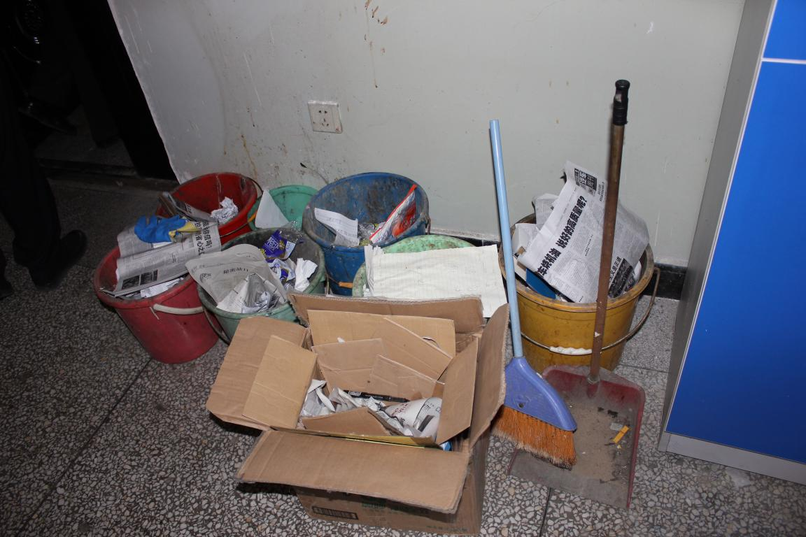
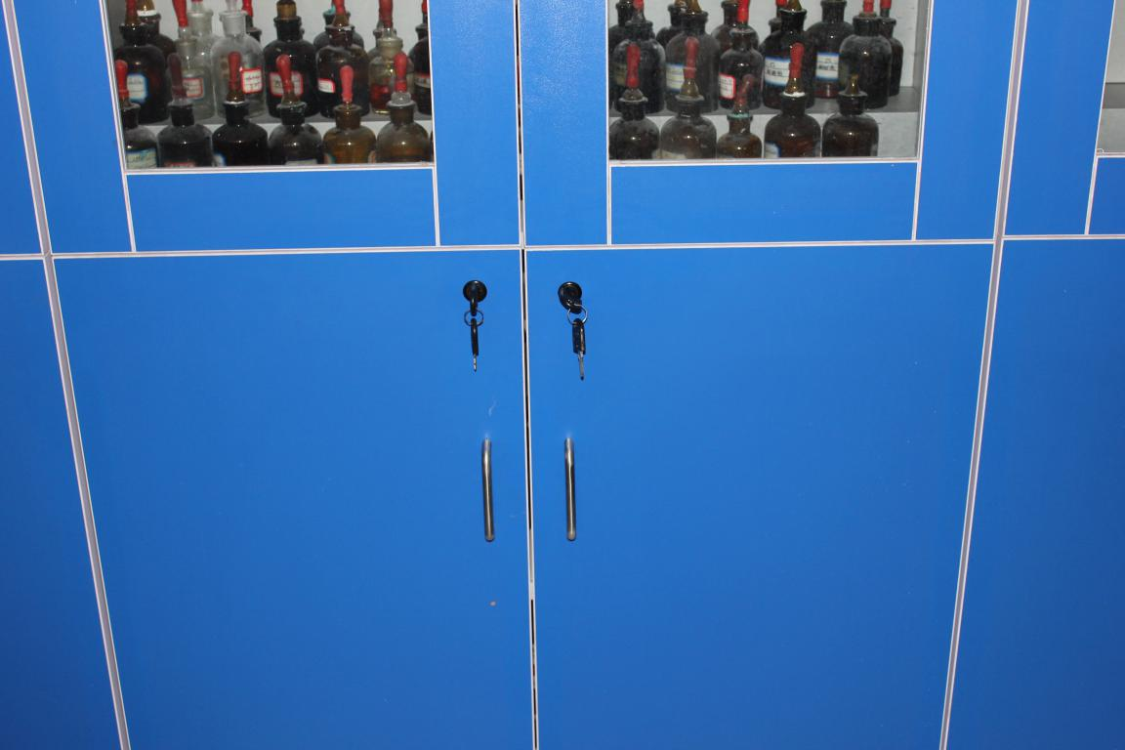

图1：101房间 图2：124房间

农学院：202塑料瓶摆放在窗台上。205房间开关盖缺失，废弃设备随意摆放。224房间药品存放不规范，实验台里面散落的器皿未清理。
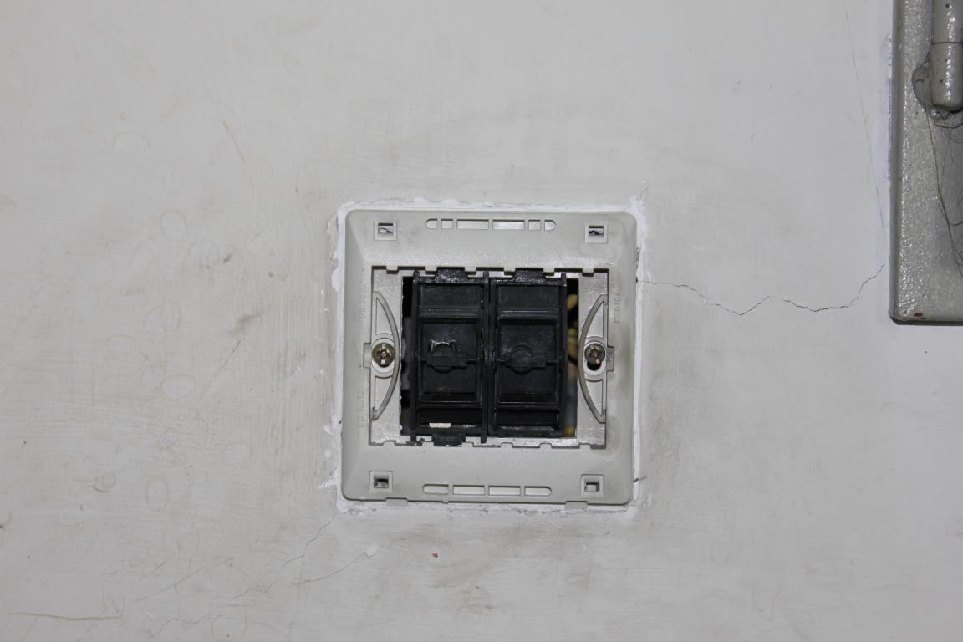
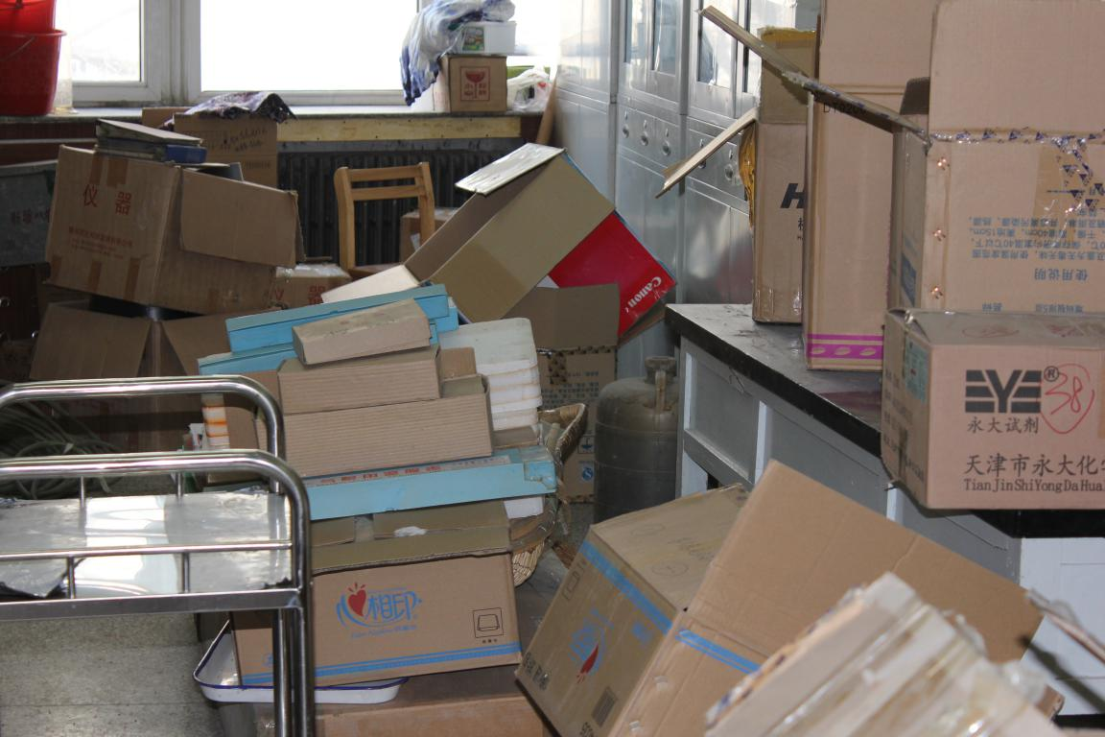

图3：205房间 图4：205房间
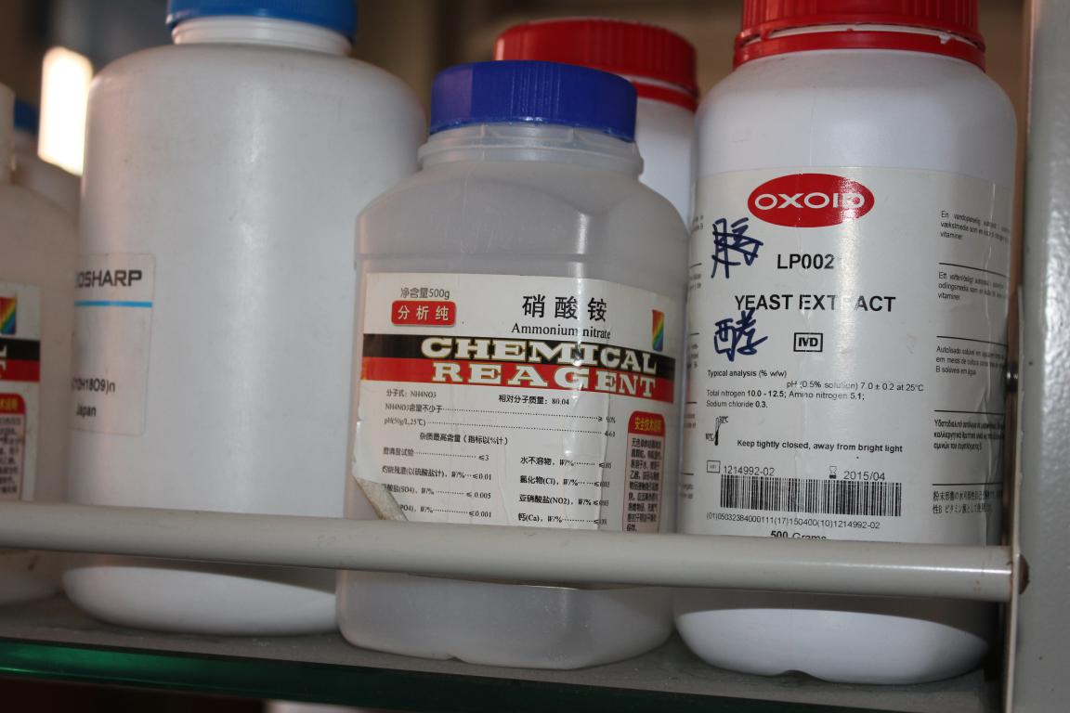

图5：224房间

食品与药学学院：二楼过道摆放太多柜子，占用消防通道。211 房间液氮罐、高压灭菌锅和超低温冰箱摆放在一起，有安全隐患。217房间电线裸露在外，且隐藏在窗帘之下，存在火灾隐患。221房间易制毒化学品存储不规范。
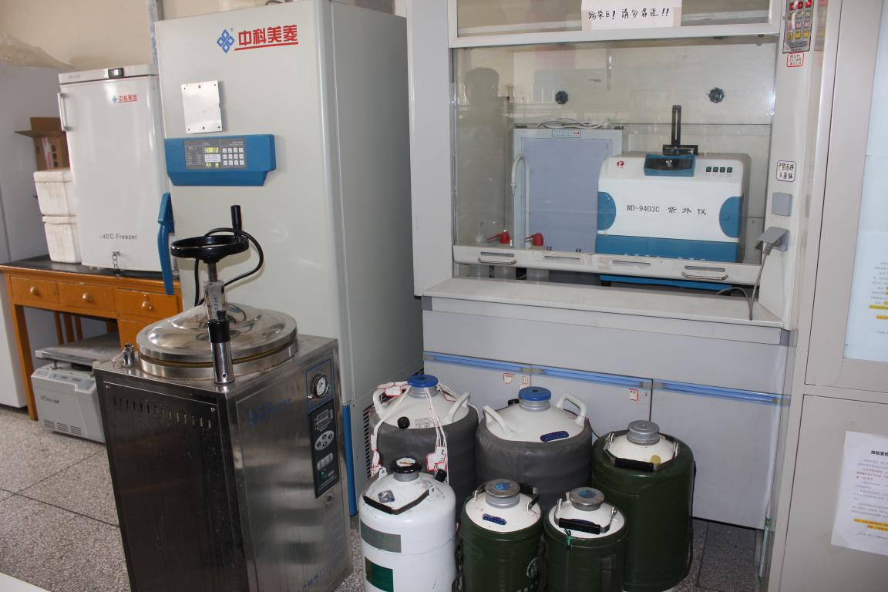
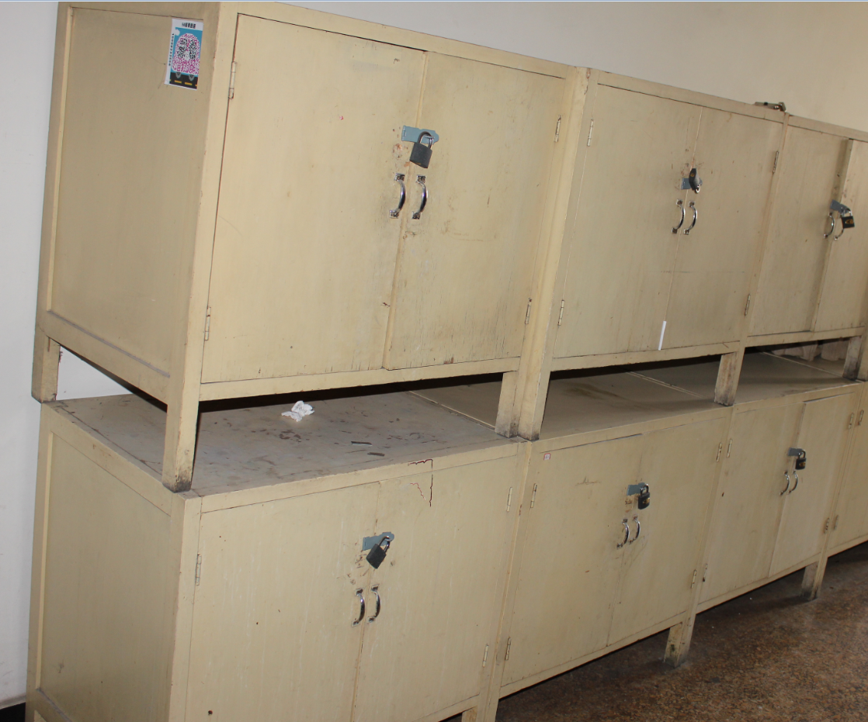

图6：2楼走廊 图7：211房间
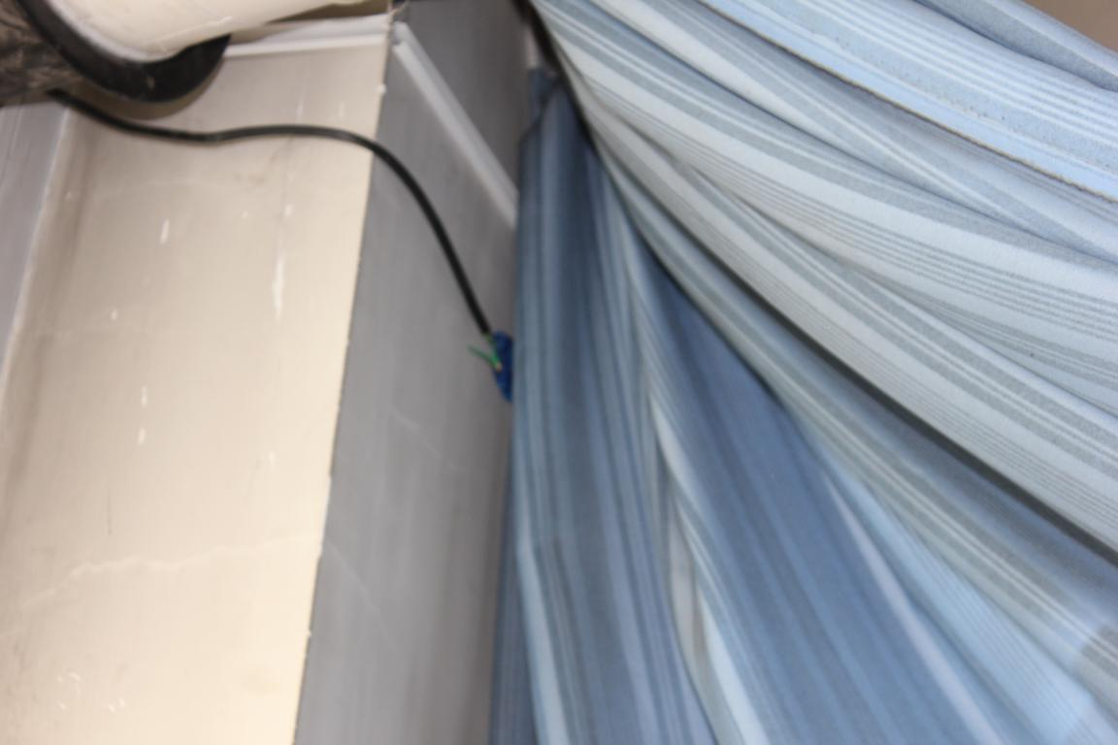
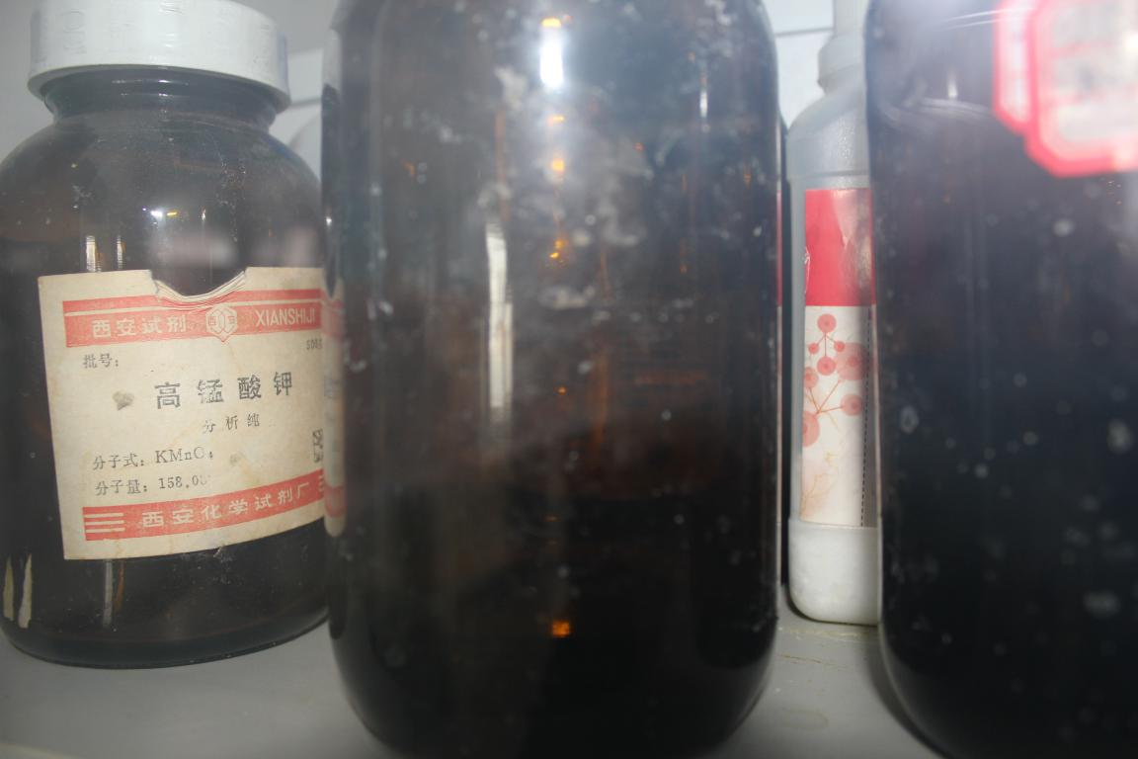

图8：217房间 图9：221房间

草业与环境科学学院：楼道堆放太多标本和样品。应尽快清理。310房间里面摆放较多瓶实验用盐酸等物质(草环学院遗留下来)。3楼过道内未及时清理的桌子及杂物。
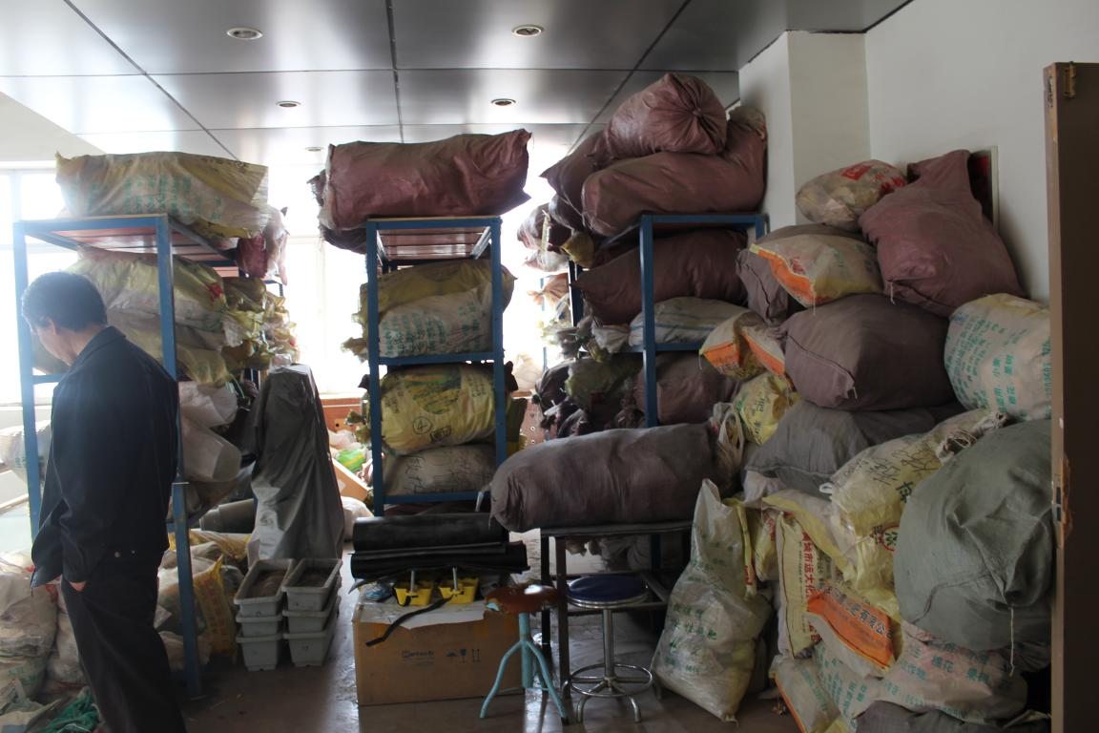
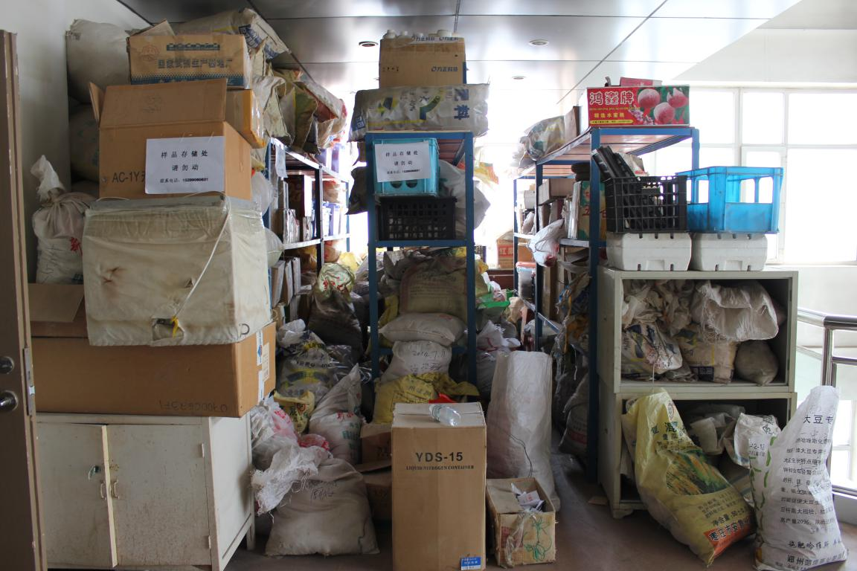

图10 图11
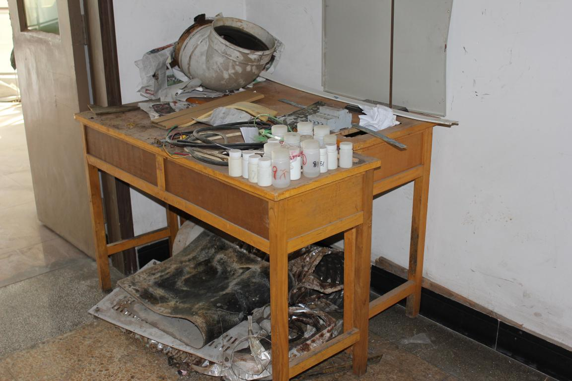
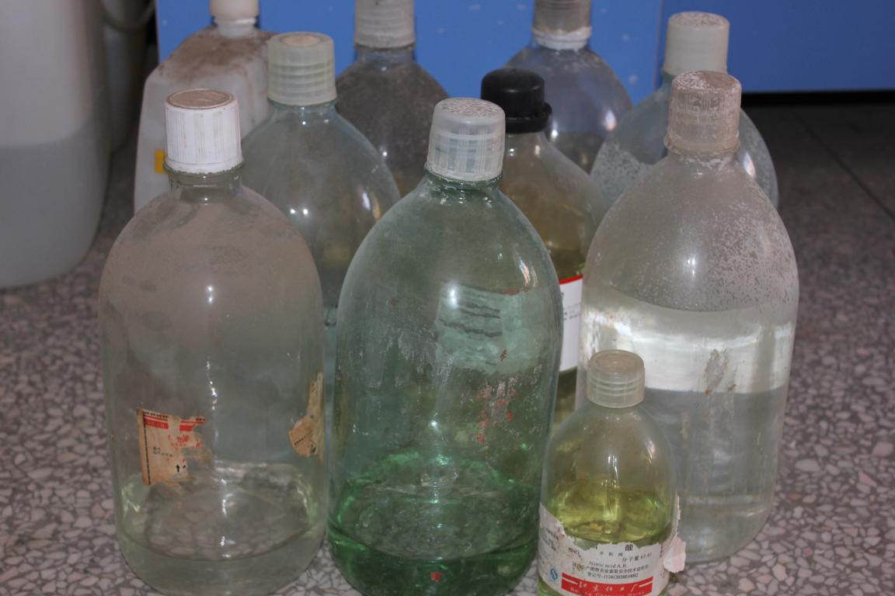

图12：3楼过道未及时搬走的桌子及杂物 图13：310房间

动物医学学院：429房间后门堆放物品，影响消防安全；实验台架摆放无水乙醇、甲醛，插线板负载。430房间无水乙醇、甲醇摆放在实验台架上；后门摆放杂物，影响消防安全。424房间冰柜后面堆放易燃物品；后门摆放物品，影响消防安全。419房间后门摆放超净工作台，影响消防安全。
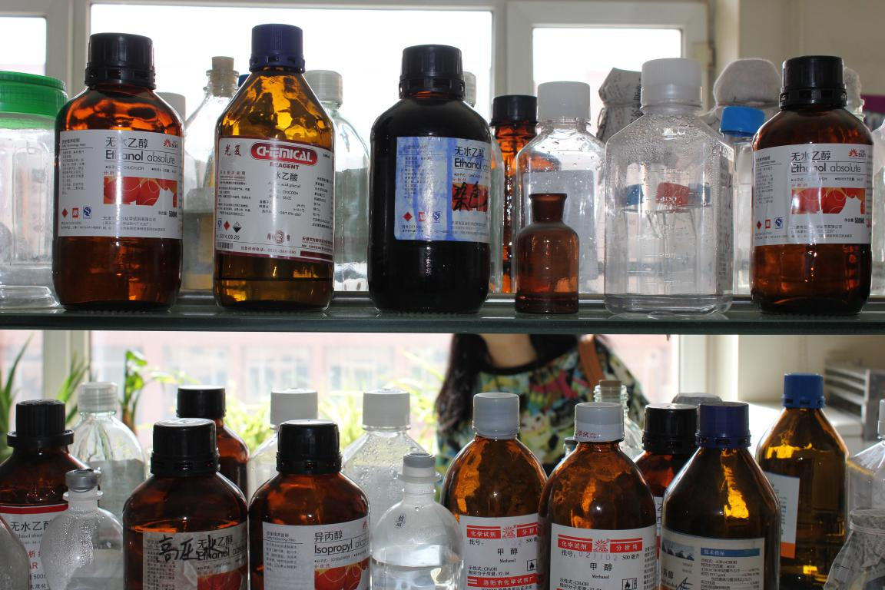
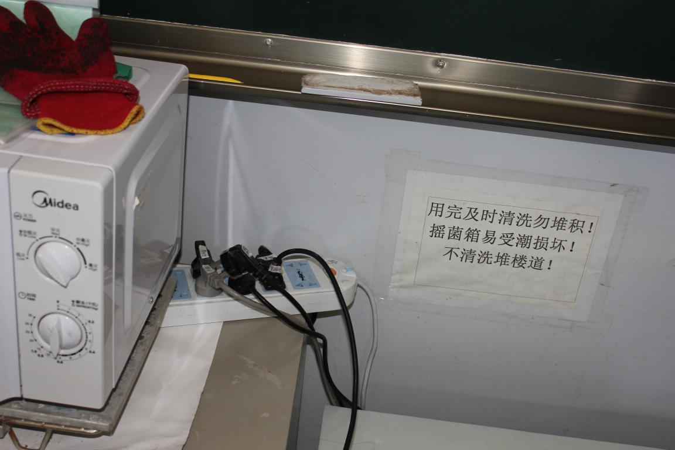

图14：429 图15：430
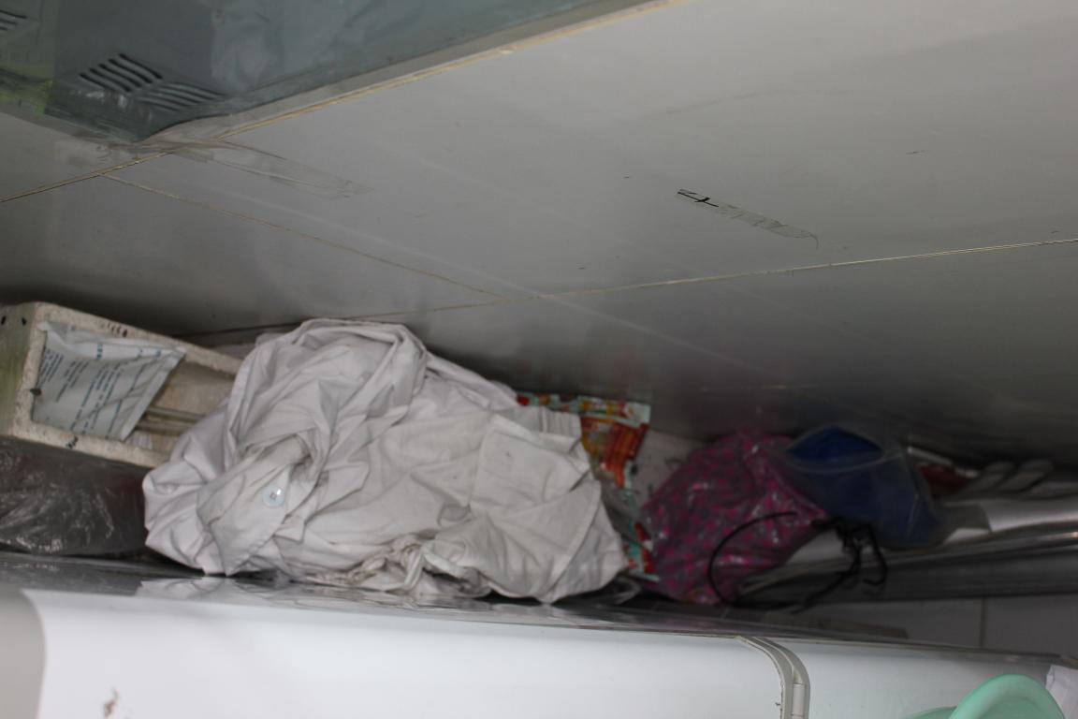
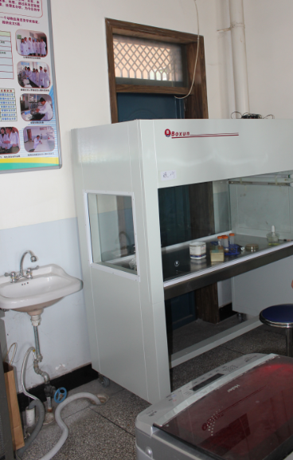

图16：419房间 图17：428房间冰柜后面堆有杂物
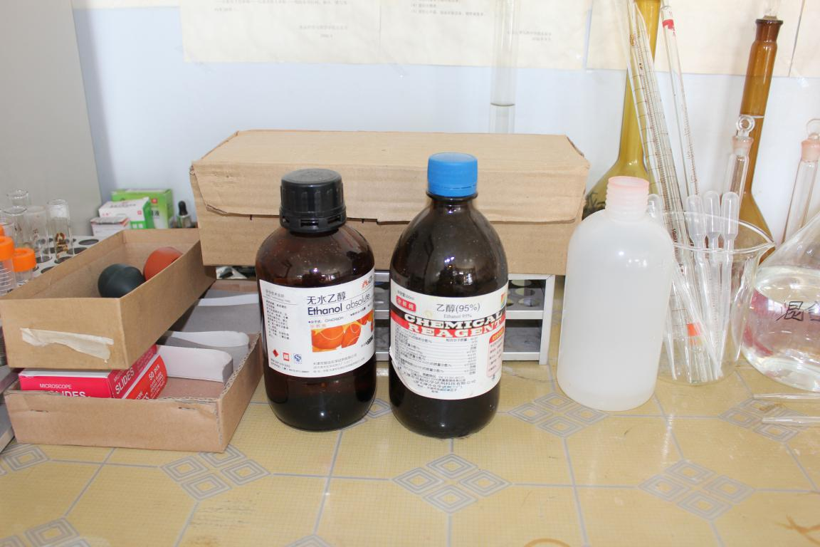
动物科学学院：413房间液氮罐应置于阴凉地方，513房间无水乙醇摆放实验桌面。

图18：513房间

此外，严禁非实验情况下在实验室使用电炉等大功率电器，应尽量减少明火电炉的使用。
实验室安全工作责任重大，不容一丝马虎，请各教学单位本着高度负责的态度，认真抓好实验室安全管理工作，对本学院所有实验室做好安全自查，并对检查中发现的问题或可能存在隐患及时做好整改，特别是要加强实验室用水、用电、危险化学品管理，确保全校实验室安全、高效运行。

实验室与基地管理处
2016年3月29日

